Городской округ ЗАТО Свободный активно принимает участие во Всероссийской акции «ТЕПЛО ДЛЯ ГЕРОЯ».

Сегодня совместно с руководителями учреждений проработали все ключевые моменты участия в акции. Искренние слова благодарности жителям городского округа ЗАТО Свободный за активное участие во всех социальных проектах!

Любой даже скромный вклад , может оказаться важным и значимым!

Желающие могут принести: письма солдату, тёплые носки, шарфы, перчатки, иные тёплые вещи, влажные салфетки, сладкие подарки, продукты питания с долгим сроком хранения…

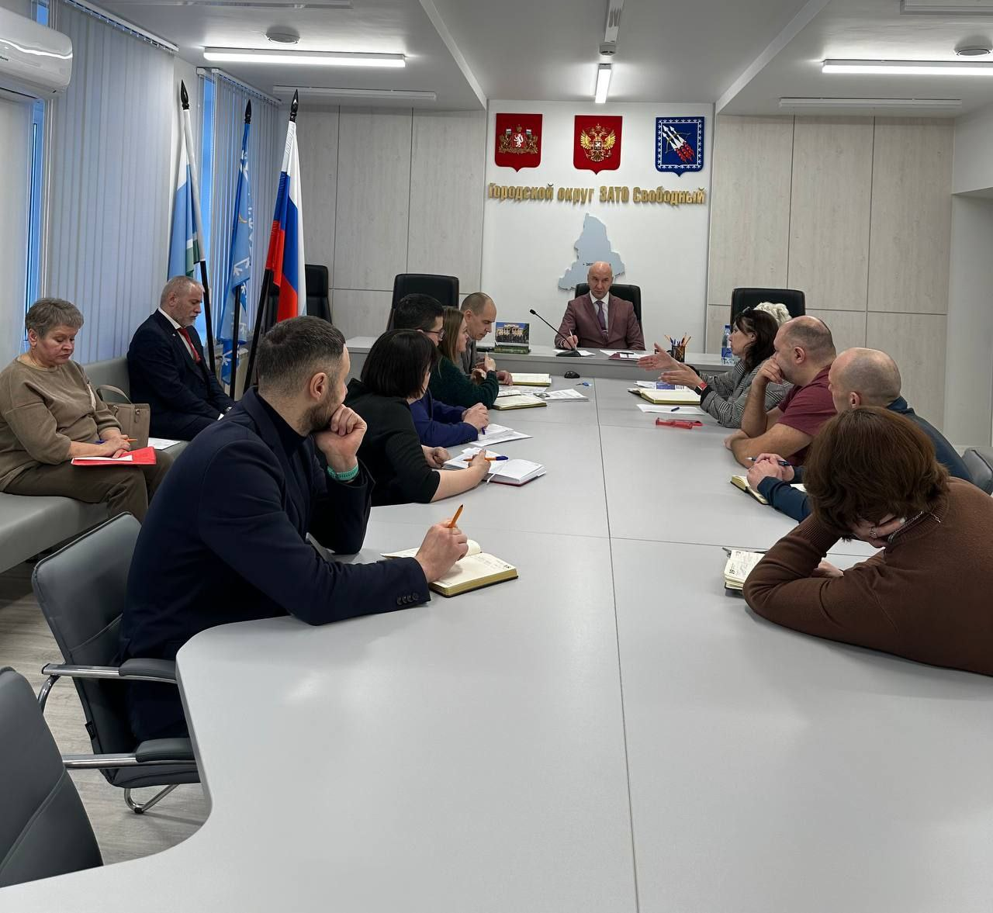Обращаться во Дворец культуры «Свободный» улица Ленина 46, с 9.00 до 21.00, ежедневно. Дополнительную информацию можно получить по телефону 5-80-13.

